ИЗВЕЩЕНИЕ
о наличии оснований для признания жилых домов пустующими и поиске их правообладателей
Уважаемые граждане!
Районной комиссией по обследованию состояния жилых домов согласно Указу Президента Республики Беларусь от 24 марта 2021 г. № 116 об отчуждении жилых домов в сельской местности и совершенствовании работы с пустующими домами» проведен осмотр и составлены акты о соответствии нижеуказанных жилых домов критериям пустующих домов и подлежащих включению в реестр пустующих домов.
Всем заинтересованным лицам в течение двух месяцев с момента опубликования извещения об установлении жилых домов, соответствующих критериям пустующих, а также располагающим сведениями о правообладателях жилых домов, необходимо обратиться в Каменский сельский исполнительный комитет и представить лично или направить по почте заказным почтовым отправлением, либо нарочным (курьером), либо по электронной почте или факсимильной связи с приложением копии документа, удостоверяющего личность лица, которое представляет уведомление о намерении использовать жилой дом для проживания (копии свидетельства о государственной регистрации – для юридического лица), а при представлении уведомления представителем этого лица – дополнительно копии документа, удостоверяющего личность представителя, и документа, подтверждающего его полномочия, а также принять в течение одного года меры по приведению жилого дома и земельного участка, на котором он расположен, в состояние, пригодное для использования их по назначению (целевому назначению), в том числе путем осуществления реконструкции либо капитального ремонта жилого дома. К уведомлению прилагаются также копии документа, подтверждающего принадлежность жилого дома на праве собственности либо ином законном основании, а наследниками, принявшими наследство, но не оформившими права на жилой дом, – копии документов, подтверждающих принятие наследства, в том числе и в случае, если наследство принято фактически.
Непредставление собственником уведомления, а также непринятие указанных в извещении мер в установленный в нем срок являются отказом от права собственности на жилой дом, за исключением случаев, когда уведомление представлено иными правообладателями (их представителями).
В случае непредставления в течение двух месяцев со дня опубликования извещения уведомления о намерении использовать жилой дом для проживания районной комиссией по обследованию состояния жилых домов будут составлены заключения о состоянии жилых домов и на основании решения Каменского сельского исполнительного комитета они будут признаны пустующими и включены в реестр пустующих домов, в дальнейшем будут подготовлены документы в суд о признании их бесхозяйными либо выморочным наследством и передаче в собственность соответствующей административно-территориальной единицы.
За дополнительной информацией обращаться в Каменский сельский исполнительный комитет.
Место нахождения жилого дома | Сведения о лицах, включая наследников, информация о которых содержится в акте осмотра, которым предпо-ложительно жилой дом принадлежит на праве соб-ственности, хозяйственного ведения или оперативного управления, иных лицах, имеющих право владения и пользования домом |  | Срок непрожива-ния в жилом доме собст-венника, иных лиц, имеющих право владе-ния и поль-зования этим домом | Сведения о внесении платы за жилищно-коммунальные услуги (ЖКУ), возмещении расходов за электроэнергию, выполнении требований законодательства об обязательном страховании строений, принадлежащих гражданам | Размеры жилого дома, площадь, м² | Дата ввода в эксплуатацию жилого дома, материал стен, этажность, подземная этажность |  | Составные части и принадлежности жи-лого дома, в т.ч. хо-зяйствен-ные и иные постройки, и степень их износа | Сведения о нахождении жилого дома в аварийном состоянии или угрозе его обвала | Сведения о земельном участке (площадь, вид права, наличие ограничений (обременений) прав на него)
Каменский сельский исполнительный комитет 223132 Республика Беларусь, Минская область, Логойский район, аг. Камено, ул.Центральная, 7А, kameno@logoysk.gov.by Контактные телефоны: 80177472335, 80177472381.
Аг.Камено, ул.Поселковая, д.21  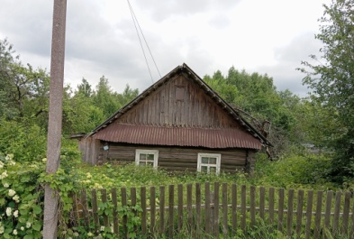 |  | Шиманская Нина Михайловна, Овсейчук Емельян Алексеевич | более 3 лет | Сведения отсутствуют | 5.60*8.2  Площадь-46,0 кв.м. |  | деревянный  одноэтажный  подземная этажность отсутствует | - | - | сведения о земельном участке отсутствуют
Аг.Камено, ул.Центральная, д.14  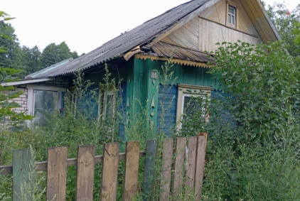 |  | Юшкевич Мария Николаевна, умерла  Юшкевич Владимир Николаевич, Бутько Раиса Николаевна, Юшкевич Сергей Николаевич, Курилович Татьяна Николаевна | более 3 лет | Сведения отсутствуют | 5.0*8.0  Площадь- 40.0 кв.м. |  | деревянный  одноэтажный  подземная этажность отсутствует | баня,  4 сарая | - | сведения о земельном участке отсутствуют
д. Ганцевичи, дом без номера  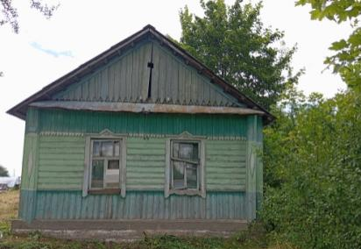 |  | Радненок Юрий Константинович | более 3 лет | Сведения отсутствуют | 6.2*8.2  Площадь- 50.1 кв.м. |  | деревянный  одноэтажный  подземная этажность отсутствует | - | - | сведения о земельном участке отсутствуют

